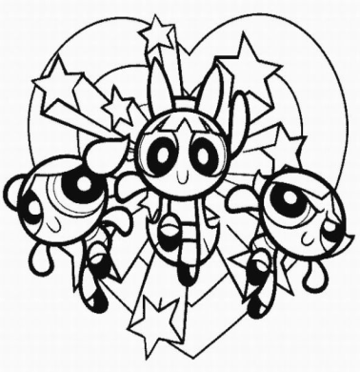
Sustantivos comunes
Se utilizan para nombrar cosas, animales o personas de una misma clase y siempre se escriben con minúscula.

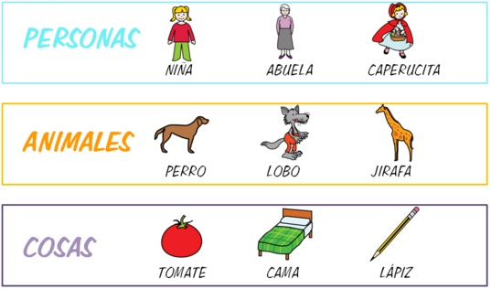

- Lee y repasa los sustantivos comunes

- Observa la imagen y escribe los sustantivos comunes que encuentres
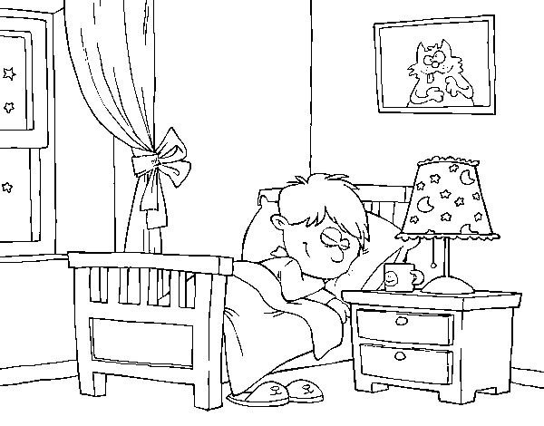

- __________________________
- __________________________
- __________________________
- __________________________
- __________________________
- Busca, colorea y escribe los sustantivos comunes
S | I | L | L | A | L | M | L | M | U
S | M | O | C | H | I | L | A | U | V
N | O | H | B | D | Y | Y | T | Ñ | A
I | P | E | Q | G | A | T | O | E | P
Ñ | P | S | Ñ | H | S | A | O | C | P
A | E | S | T | U | C | H | E | A | E
P | O | P | O | L | E | R | A | P | Z
Z | A | P | A | T | O | T | Y | K | O

- ___________________ 6.__________________
- ___________________ 7.__________________
- ___________________ 8.__________________
- ___________________ 9.__________________
- ___________________ 10.__________________

